]متوسطة: الباطن الجديدة - المستوى : السنة الرابعة متوسط

الاختبار الثالث في مادة الرياضيات

بوسعادة - المــــــدة : ساعتان

ــــــــــــــــــــــــــــــــــــــــــــــــــــــــــــــــــــــــــــــــــــــــــــــــــــــــــــــــــــــــــــــــــــــــــــــــــــــــــــــــــــــــــــــــــــــــــــــــــــــــــــــــــــــــــــــــــــــــــــــــــــــــــــــــــــــــــــــــــــــــــــــــ

**الجزء الأول : (12نقطة)**

**Belhocine :** <https://prof27math.weebly.com/>

التمرين الأول :(2.5 ن)

 , 

1- أكتب كلا من  و  على أبسط شكل ممكن .

2- أثبت أن  عدد طبيعي .

التمرين الثاني : (3.5 ن)

يمثل الجدول التالي علامات 32 تلميذ من قسم 4 متوسط لفرض في مادة الرياضيات

|  |  |  |  |  |
| --- | --- | --- | --- | --- |
|  |  |  |  | العلامة |
| 13 | ..... | 9 | 4 | التكرار |
| ..... | ..... | ..... | ..... | مركز الفئة |
| ..... | ..... | ..... | ..... | التكرار المجمع الصاعد |
| ..... | ..... | ..... | ..... | التكرار المجمع النازل |

1/ انقل وأتمم الجدول .

2/ أحسب المتوسط المتوازن لعلامات هذا القسم .

3/ أحسب النسبة المئوية لعدد التلاميذ المتحصّلين على 10 فما فوق .

4/ ما رأيك في مستوى هذا القسم ؟

التمرين الثالث : (3.5 ن)

(وحدة الطول هي السنتمتر)

المستوي منسوب إلى معلم متعامد ومتجانس 

1 - علم النقط :  ,  ,  .

2 - أحسب الأطوال :  ,  ,  .

3 - ما نوع المثلث  ؟ علل إجابتك .

4 - بيّن أن النقط :  , , تنتمي إلى دائرة واحدة يُطلب تعيين مركزها .

التمرين الرابع : (2.5 ن)

 مثلث قائم في  حيث :  وَ 

ــ المطلوب : أحسب مساحة المثلث  .

**Belhocine :** <https://prof27math.weebly.com/>

ـــــــــــــــــــــــــــــــــــــــــــــــــــــــــــــــــــــــــــــــــــــــــــــــــــــــــــــــــــــــــــــــــــــــــــــــــــــــــــــــــــــــــــــــــــــــــــــــــــــــــــــــــ

الصفحة ـــ 1 / 2 ــ اقلب الصفحة

**الجزء الثاني : (8 نقاط)**

المسألة : لِنقل وَتوزيع مَنتوجَاتِهَا اقترَبَتْ شَركة بمُوزّعَين :

- المُوزّع الأول يقترح :  للكيلومتر الواحد .

- المُوزّع الثاني يقترح :  للكيلومتر الواحد يُضاف لها مبلغ شهري يقدّر بـ : .

**1/** أنقل وأتمم الجدول التالي :

|  |  |  |  |  |
| --- | --- | --- | --- | --- |
| المسافة  المقطوعة شهريا | 50 | 100 | 300 | 600 |
| الكلفة  مع الموزع الأول | .... | .... | .... | .... |
| الكلفة  مع الموزع الثاني | .... | .... | .... | .... |

**2/** نسمي  الدالة التي ترفق المسافة  المقطوعة شهريا من الموزع الأول بكلفة 

و نسمي  الدالة التي ترفق المسافة  المقطوعة شهريا من الموزع الثاني بكلفة 

ــ عبّر عن كل من :  ,  بدلالة  .

**3/** مثل بيانيا الدالتين  و في نفس المعلم المتعامد والمتجانس  حيث :

- على محور الفواصل  يمثل  .

- وعلى محور التراتيب  يمثل  .

**4/** بقراءة بيانية أوجد المسافة التي تكون من أجلها كلفة التوزيع هي

نفسها سواء على الموزع الأول أو الموزع الثاني

ــ تحقق من ذلك حسابيا .

**5/** حل المتراجحة : 

ــ مِن أيّ مسافة مقطوعة يكون الاختيار الثاني هو الأفضل ؟ اشرح .

**Belhocine :** <https://prof27math.weebly.com/>

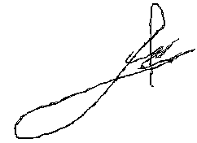 بالتوفيق

أساتذة المادة

ـــــــــــــــــــــــــــــــــــــــــــــــــــــــــــــــــــــــــــــــــــــــــــــــــــــــــــــــــــــــــــــــــــــــــــــــــــــــــــــــــــــــــــــــــــــــــــــــــــــــــــ

الصفحة ــ 2 / 2 ــ

**الحل النموذجي** **الاختبار الثالث في مادة الرياضيات**

**الجزء الأول : (12نقطة)**

حل التمرين الأول :(2.5 ن)

1- كتابة كلا من  و  على أبسط شكل ممكن :

 

 

 

 

 

 

2- إثبات أن  عدد طبيعي :

(عدد طبيعي)

حل التمرين الثاني : (3.5 ن)

1/ نقل وإتمام الجدول :

|  |  |  |  |  |
| --- | --- | --- | --- | --- |
|  |  |  |  | العلامة |
| *13* | **6** | *9* | *4* | التكرار |
| **17.5** | **12.5** | **7.5** | **2.5** | مركز الفئة |
| **32** | **19** | **13** | **4** | التكرار المجمع الصاعد |
| **13** | **19** | **28** | **32** | التكرار المجمع النازل |

2/ حساب المتوسط المتوازن لعلامات هذا القسم :



3/ حساب النسبة المئوية لعدد التلاميذ المتحصّلين على 10 فما فوق :

- عدد التلاميذ المتحصّلين على 10 فما فوق (حسب الجدول) هو: 

إذن 

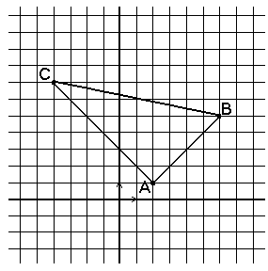 4/ مستوى هذا القسم :

مستوى هذا القسم فوق الوسط

حل التمرين الثالث : (3.5 ن)

1 - تعليم النقط :  ,  ,  .

2 - حساب الأطوال :  ,  ,  :









 

-- 03 --

 

 

 

 

   

3 - نوع المثلث :

المثلث  قائم في  حسب النظرية العكسية لفيثاغورس

التعليل : 



من (1) و (2) نستنتج أن :  فالمثلث قائم في  حسب النظرية العكسية لفيثاغورس

4 - لنبيّن أن النقط :  , , تنتمي إلى دائرة واحدة يُطلب تعيين مركزها :

بما أن المثلث  قائم في  فإن منتصف الوتر  هي مركز الدائرة المحيطة بهذا المثلث (خاصية)

حل التمرين الرابع : (2.5 ن)

- لحساب مساحة المثلث  نحسب أولا الطولين  ,  :

- حساب - حساب

لدينا  بتطبيق نظرية فيثاغورس على المثلث القائم نجد :

إذن:  

بالتعويض نجد:  

ومنه  

   

- حساب مساحة المثلث  :



**الجزء الثاني : (8 نقاط)**

حل المسألة :

**1/** ــ نقل وإتمام الجدول :

|  |  |  |  |  |
| --- | --- | --- | --- | --- |
| المسافة  المقطوعة شهريا | *50* | *100* | *300* | *600* |
| الكلفة  مع الموزع الأول | **1500** | **3000** | **9000** | **18000** |
| الكلفة  مع الموزع الثاني | **5000** | **6000** | **10000** | **16000** |

**2/** ــ التعبير عن كل من :  ,  بدلالة  :

 

 

-- 04 --

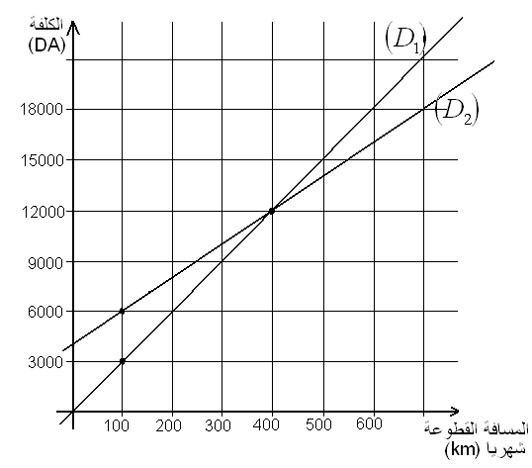

**3/** لنمثل بيانيا الدالتين  و في نفس المعلم

المتعامد والمتجانس  حيث :

- على محو ر الفواصل  يمثل  .

- وعلى محور التراتيب  يمثل  .

• المستقيم  ممثل الدالة يشمل النقطتين :

 , 

• المستقيم  ممثل الدالة يشمل النقطتين :

 , 

**4/** بقراءة بيانية نجد المسافة التي تكون من أجلها كلفة التوزيع هي نفسها سواء على الموزع

الأول أو الموزع الثاني هي:  ( لاحظ الشكل )

ــ لنتحقق من ذلك حسابيا :

نحل المعادلة : 







 ( أي أن المسافة من أجل نفس الكلفة للموزعين هي  )

**5/** لنحل المتراجحة : 



معناه 

أي أن 

ومنه 

أي  (كل قيم  **الأكبر** تماما من  هي حل للمتراجحة )

ــ من حل المتراجحة نستنتج أنه انطلاقا من المسافة

 فما فوق يكون الاختيار الثاني هو الأفضل.

انتهى

-- 05 --

**Belhocine :** <https://prof27math.weebly.com/>